PATVIRTINTA
Viešųjų pirkimų tarnybos direktoriaus
2024 m. vasario 8 d. įsakymu Nr. 1S-19
(Viešųjų pirkimų tarnybos direktoriaus
2025 m. balandžio 17 d. įsakymo Nr. 1S-51
redakcija)

Prekių pirkimo-pardavimo sutarties Specialiosios sąlygos

Sutarties pavadinimas | VAIZDO ĮRANGA (KIF)
Sutarties data |  | Sutarties numeris

1. SUTARTIES ŠALYS
1.1. Pirkėjas | 1.1.1. Pavadinimas | VšĮ Vilniaus Gedimino technikos universitetas
1.1. Pirkėjas | 1.1.2. Juridinio asmens kodas | 111950243
1.1. Pirkėjas | 1.1.3. Adresas | Saulėtekio 11, LT-10223, Vilnius
1.1. Pirkėjas | 1.1.4. PVM mokėtojo kodas | LT119502413
1.1. Pirkėjas | 1.1.5. Atsiskaitomoji sąskaita | LT32 7300 0100 0245 9012
1.1. Pirkėjas | 1.1.6. Bankas, banko kodas | Bankas „Swedbank“, AB,  banko kodas 73000
1.1. Pirkėjas | 1.1.7. Telefonas | +370 5 274 5030
1.1. Pirkėjas | 1.1.8. El. paštas | vilniustech@vilniustech.lt
1.1. Pirkėjas | 1.1.9. Šalies atstovas | Romualdas Kliukas
1.1. Pirkėjas | 1.1.10. Atstovavimo pagrindas | VšĮ „Vilniaus Gedimino technikos universitetas“ statutas
1.2. Tiekėjas | 1.2.1. Pavadinimas | UAB "Propoint LT"
1.2. Tiekėjas | 1.2.2. Juridinio asmens kodas | 121928850
1.2. Tiekėjas | 1.2.3. Adresas | Latvių g. 15, Vilnius LT-08123
1.2. Tiekėjas | 1.2.4. PVM mokėtojo kodas | LT219288515
1.2. Tiekėjas | 1.2.5. Atsiskaitomoji sąskaita | LT95 7300 0101 3970 6379
1.2. Tiekėjas | 1.2.6. Bankas, banko kodas | Bankas „Swedbank“, AB banko kodas 73000
1.2. Tiekėjas | 1.2.7. Telefonas | +370682 67 606
1.2. Tiekėjas | 1.2.8. El. paštas | info@propoint.lt
1.2. Tiekėjas | 1.2.9. Šalies atstovas | Virginijus Remeika, direktorius
1.2. Tiekėjas | 1.2.10. Atstovavimo pagrindas | Įmonės įstatai

2. ATSAKINGI ASMENYS
2.1. Pirkėjo kontaktiniai asmenys, atsakingi už Sutarties vykdymą, Prekių priėmimą, Sąskaitų per informacinę sistemą SABIS priėmimą |  |  | Vytautas Puidokas, +370 678 61761,  El.p. vytautas.puidokas@vilniustech.lt  Diana Leščinska, (0 5) 237 0636, diana.lescinska@vilniustech.lt  Gabija Velykytė, (0 5) 25 12541, gabija.velykyte@vilniustech.lt
2.2. Tiekėjo kontaktiniai asmenys, atsakingi už Sutarties vykdymą |  |  | Valerijus Vinikas, +37068612217, valerijus@propoint.lt
3. SUTARTIES DALYKAS
3.1. Sutarties dalykas |  | Tiekėjas įsipareigoja Sutartyje numatytomis sąlygomis perduoti Pirkėjui Prekes – Vaizdo įrangą (toliau – Prekės).  Išsamus Prekių aprašymas ir kiti reikalavimai tiekiamoms Prekėms nustatyti Sutarties priede Nr. 1 „Techninė specifikacija“ (toliau – Techninė specifikacija) ir Sutarties priede Nr. 2 „Pasiūlymas“.
3.2. Pirkimo pavadinimas ir numeris |  |  |  |  | ID 4050706
3.3. Informacija apie Europos Sąjungos lėšomis finansuojamą projektą arba kitą projektą |  |  |  |  | Netaikoma
4. PREKIŲ PRISTATYMO TERMINAI IR PREKIŲ PERDAVIMO - PRIĖMIMO TVARKA
4.1. Prekių pristatymo terminas, kai Prekės pristatomos vienu kartu |  | Tiekėjas Prekes (visą Prekių kiekį) įsipareigoja pristatyti ne vėliau kaip per 60 (šešiasdešimt) dienų nuo Sutarties įsigaliojimo dienos šiuo adresu: Kūrybinių industrijų fakultetas, Trakų g.1, Vilnius, LT-01132, Lietuva.
4.1. Prekių pristatymo terminai, kai Prekės pristatomos dalimis |  |  |  |  | Netaikoma
4.2. Prekių (ar jų dalies) pristatymo termino pratęsimas |  |  |  |  | Netaikoma
4.3. Užsakymų teikimo tvarka |  |  |  |  | Netaikoma
4.4. Dėl minimalios užsakymo vertės / apimties |  |  |  |  | Netaikoma
4.5. Kartu su Prekėmis pateikiami dokumentai |  | Kartu su Prekėmis pateikiami šie dokumentai: naudojimosi instrukcija (lietuvių arba anglų kalba). Tiekėjui nepateikus nurodytų dokumentų, laikoma, kad Prekės neatitinka Sutartyje nustatytų reikalavimų.
5. SUTARTIES KAINA IR ATSISKAITYMO TVARKA
5.1. Sutarčiai taikomas kainos apskaičiavimo būdas |  | Fiksuotos kainos kainodara
5.2. Pradinės Sutarties vertė ir Sutarties kaina, kai taikoma fiksuotos kainos kainodara |  | Pradinės Sutarties vertė yra 42 148,00 (keturiasdešimt du tūkstančiai vienas šimtas keturiasdešimt aštuoni eurai, 00 ct) Eur be PVM.  PVM sudaro 8 851,08 (aštuoni tūkstančiai aštuoni šimtai penkiasdešimt vienas euras, 08 ct) Eur.  Sutarties kaina yra 50 999,08 (penkiasdešimt tūkstančių devyni šimtai devyniasdešimt devyni eurai, 08 ct) Eur su PVM.  Šioje Sutartyje Pradinės Sutarties vertė yra lygi Tiekėjo pasiūlymo kainai be PVM.
5.3. Sutarties kainos / įkainių perskaičiavimas taikant peržiūros taisykles |  | Sutarties kaina bus perskaičiuojama:  5.3.1. dėl PVM tarifo pasikeitimo.
5.3.1. Sutarties kainos / įkainių peržiūra dėl PVM tarifo pasikeitimo |  | Jeigu Sutarties vykdymo metu pasikeičia PVM mokėjimą reglamentuojantys teisės aktai, darantys tiesioginę įtaką Tiekėjo tiekiamų Prekių Sutartyje nurodytai kainai, Sutarties kaina perskaičiuojama nekeičiant Prekių kainos be PVM.  Perskaičiavimas įforminamas Susitarimu ne vėliau kaip per 30 (trisdešimt) kalendorinių dienų nuo PVM mokėjimą reglamentuojančių teisės aktų pasikeitimo, kuris tampa neatskiriama Sutarties dalimi.  Perskaičiuota Sutarties kaina įforminama Susitarimu ir turi būti taikomi nuo naujo PVM įvedimo datos (nepriklausomai nuo to, kada pasirašytas Susitarimas).
5.3.2. Sutarties kainos / įkainių peržiūra dėl kitų mokesčių, lemiančių Prekių kainos / įkainių pokytį, pasikeitimo |  |  |  |  |  |  | Netaikoma
5.3.3. Sutarties kainos / įkainių peržiūra dėl kainų lygio pokyčio |  |  |  |  |  |  | Netaikoma
5.3.4. Sutarties kainos / įkainių peržiūra dėl kainų lygio pokyčio pagal Prekių grupių kainų pokyčius |  |  |  |  |  |  | Netaikoma
5.4. Sutarties kainos / įkainių apskaičiavimas taikant kiekio (apimties) keitimo taisykles |  |  |  |  |  |  | Netaikoma
5.5. Atsiskaitymo su Tiekėju terminas ir tvarka |  | Pirkėjas atsiskaito su Tiekėju ne vėliau kaip per 30 kalendorinių dienų nuo Sąskaitos gavimo dienos.  Apmokėjimo sąlygos: įvykdžius visus sutartinius įsipareigojimus, sumokama visa Sutarties kaina.
5.6. Avansas |  |  |  |  |  | Netaikoma
5.7. Avanso užtikrinimas |  |  |  |  |  | Netaikoma
6. PREKIŲ KOKYBĖ IR GARANTINIAI ĮSIPAREIGOJIMAI
6.1. Garantinis terminas |  | Prekėms nustatomas Techninės specifikacijos 7 punkte nustatytas garantinis terminas, kuris yra 24 (dvidešimt keturi) mėnesiai. Garantinis terminas skaičiuojamas nuo Prekių perdavimo–priėmimo akto ar Sąskaitos (kai Prekių perdavimo–priėmimo aktas nėra pasirašomas) pasirašymo dienos.
6.2. Garantinė priežiūra |  | Garantinio termino laikotarpiu metu pastebėtiems trūkumams šalinti nustatomas 30 dienų terminas nuo perkančiosios organizacijos pranešimo apie sugedusias, nekokybiškas ar turinčias trūkumų Prekes. Tiekėjas netinkamas/sugedusias Prekes privalo pasiimti iš perkančiosios organizacijos nurodyto adreso ir suremontuotas Prekes savo lėšomis grąžinti perkančiosios organizacijos nurodytu adresu, iš kurio jos buvo paimtos. Jeigu per nurodytą terminą sugedusi Prekė negali būti suremontuota, Tiekėjas ne vėliau kaip per 30 dienų privalo pateikti naują, ne blogesnių techninių parametrų Prekę.
6.3. Kokybinių kriterijų įgyvendinimo ir tikrinimo tvarka |  |  |  |  | Netaikoma
7. SUTARTIES VYKDYMUI PASITELKIAMI SUBTIEKĖJAI
Sutarties vykdymui pasitelkiami subtiekėjai ir (ar) specialistai |  | Sutarties vykdymui subtiekėjai ir (ar) specialistai nepasitelkiami.
8. PRIEVOLIŲ PAGAL SUTARTĮ ĮVYKDYMO UŽTIKRINIMAS
8.1. Prievolių pagal Sutartį įvykdymo užtikrinimas |  | Prievolių pagal Sutartį įvykdymas užtikrinamas netesybomis (delspinigiais, bauda).
8.2. Sutarties įvykdymo užtikrinimo galiojimo terminas |  |  |  |  |  | Netaikoma
8.3. Sutarties įvykdymo užtikrinimo pateikimas |  |  |  |  |  | Netaikoma
9. ŠALIŲ ATSAKOMYBĖ
9.1. Pirkėjui taikomos netesybos už mokėjimų pagal Sutartį vėlavimą |  | Jei Pirkėjas, gavęs tinkamai pateiktą ir užpildytą Sąskaitą, uždelsia atsiskaityti už tinkamai Tiekėjo perduotas kokybiškas Prekes per Sutartyje nurodytą terminą, Tiekėjas nuo kitos nei nustatytas terminas dienos skaičiuoja Pirkėjui 0,05 (penkios šimtosios) procento dydžio delspinigius nuo neapmokėtos sumos be PVM už kiekvieną vėlavimo dieną.
9.2. Tiekėjui taikomos netesybos |  | 9.2.1. Jeigu Tiekėjas vėluoja vykdyti užsakymą, tiekti Prekes ar ištaisyti jų trūkumus arba nevykdo kitų sutartinių įsipareigojimų, Pirkėjas nuo kitos nei nustatytas terminas dienos Tiekėjui skaičiuoja 0,05 (penkios šimtosios) procento dydžio delspinigius už kiekvieną uždelstą dieną nuo laiku neperduotų Prekių ar Prekių, turinčių trūkumų, kainos be PVM.  9.2.2. Tiekėjas privalo sumokėti Pirkėjui netesybas per 5 (penkias) dienas nuo Pirkėjo pareikalavimo, jeigu netesybų suma nėra išskaitoma iš Tiekėjui mokėtinos sumos.
9.3. Tiekėjui / Pirkėjui taikoma bauda nutraukus Sutartį dėl esminio Sutarties pažeidimo ar nepagrįstai nutraukus Sutarties vykdymą ne Sutartyje nustatyta tvarka |  | 9.3.1. Nutraukus Sutartį dėl esminio Sutarties pažeidimo, nustatyto Sutarties Specialiosiose sąlygose, mokama 10 (dešimt) procentų dydžio bauda nuo Pradinės Sutarties vertės be PVM, nurodytos Specialiųjų sąlygų 5.2 punkte.  9.3.2. Nepagrįstai nutraukus Sutarties vykdymą ne Sutartyje nustatyta tvarka, mokama 10 (dešimt) procentų dydžio bauda nuo Pradinės Sutarties vertės, nurodytos Specialiųjų sąlygų 5.2 punkte.
9.4. Tiekėjui taikoma bauda dėl esamų subtiekėjų ar specialistų pakeitimo / naujų subtiekėjų pasitelkimo nesilaikant Bendrosiose sąlygose nurodytos subtiekėjų ir (ar) specialistų keitimo tvarkos |  |  |  |  |  |  | 1000,00 Eur
9.5. Tiekėjui taikomos baudos dėl aplinkosauginių ir (arba) socialinių kriterijų nesilaikymo |  |  |  |  |  |  | 1000,00 Eur
9.6. Tiekėjui / Pirkėjui taikoma bauda dėl konfidencialumo reikalavimų nesilaikymo |  |  |  |  |  |  | Netaikoma
9.7. Tiekėjui taikomos netesybos dėl pirkimo dokumentuose nustatytų Kokybinių kriterijų nepasiekimo Sutarties vykdymo metu |  |  |  |  |  |  | Netaikoma
9.8. Tiekėjui taikomos netesybos dėl Sutarties įvykdymo užtikrinimo nepratęsimo |  |  |  |  |  |  | Netaikoma
9.9. Tiekėjui taikoma bauda dėl Pirkėjo simbolių, pavadinimo ir ženklo reklamoje ar rinkodaroje naudojimo reikalavimų nesilaikymo bei draudimo naudotis Pirkėjo sukurtais intelektiniais veiklos rezultatais nesilaikymo |  |  |  |  |  |  | 1000,00 Eur
9.10. Kitos netesybos |  |  |  |  |  |  | Netaikoma
10. ESMINĖS SUTARTIES SĄLYGOS
10.1. Esminės Sutarties sąlygos |  | Prekių – pristatomų ir (ar) keičiamų – neatitikimas techninės specifikacijos reikalavimams.
10.2. Dideli arba nuolatiniai esminės Sutarties sąlygos vykdymo trūkumai |  |  |  |  |  |  | Netaikoma
11. SUTARTIES GALIOJIMAS IR KEITIMAS
11.1. Sutarties sudarymas ir įsigaliojimas |  | Ši Sutartis laikoma sudaryta ir įsigalioja nuo Sutarties pasirašymo dienos (antrosios Šalies pasirašymo dieną).  Sutartis galioja iki visiško prievolių įvykdymo.
11.2. Sutarties galiojimo termino pratęsimas |  |  |  |  |  |  | Netaikoma
12. SUTARTIES NUTRAUKIMAS
12.1. Sutarties nutraukimo pagrindai | Sutartis gali būti nutraukiama rašytiniu Šalių susitarimu arba vienašališkai, Bendrosiose sąlygose nustatyta tvarka.
12.2. Esminiai Sutarties pažeidimai | 12.2.1. jeigu Tiekėjas nevykdo prisiimtų įsipareigojimų už Sutartyje nustatytą Sutarties kainą;  12.2.2. Tiekėjas pažeidžia Prekių pristatymo terminus ir dėl Prekių pristatymo vėlavimo Prekės tampa nebereikalingos;  12.2.3. Tiekėjas daugiau kaip 2 (du) kartus pristato Prekes, kurios neatitinka Sutartyje ir (ar) Įstatymuose nustatytų reikalavimų Prekėms;  12.2.4. Tiekėjas pažeidžia šios Sutarties nuostatas, reglamentuojančias konkurenciją, intelektinės nuosavybės ar konfidencialios informacijos valdymą;  12.2.6. Tiekėjas 2 (du) kartus pažeidžia esminę Sutarties sąlygą.
13. APLINKOSAUGINIAI IR SOCIALINIAI KRITERIJAI
13.1. Aplinkosauginių kriterijų nustatymo teisinis pagrindas | Aplinkosauginiai kriterijai Prekėms nustatomi vadovaujantis Aplinkos apsaugos kriterijų taikymo, vykdant žaliuosius pirkimus, tvarkos aprašo, patvirtinto Lietuvos Respublikos aplinkos ministro 2011 m. birželio 28 d. įsakymu Nr. D1-508 „Dėl Aplinkos apsaugos kriterijų taikymo, vykdant žaliuosius pirkimus, tvarkos aprašo patvirtinimo“ (toliau – Tvarkos aprašas) 4.1 papunkčiu. Prekėms taikomi minimalūs aplinkos apaugos kriterijai, nurodyti Tvarkos aprašo 2 priedo VI skyriaus „Televizoriai ir monitoriai“ 6.1–6.3 punktuose. Jeigu prekė tiekiama ar perduodama antrinėje pakuotėje, ji turi atitikti pakuotėms nustatytus minimalius aplinkos apsaugos kriterijus (Tvarkos aprašo 2 priedo II skyrius „Pakuotės“).  Nustačius, kad Tiekėjas šiame papunktyje nustatyto kriterijaus (-jų) nesilaiko, Tiekėjui taikoma Specialiųjų sąlygų 9.5 punkte nurodyto dydžio bauda.
13.2. Su perkamomis Prekėmis susiję socialiniai kriterijai |  |  |  |  |  | Netaikoma
14. BENDRŲJŲ SĄLYGŲ PAKEITIMAI IR PAPILDYMAI
14.1. | Sutarties Bendrosiose sąlygose nurodytos alternatyvios nuostatos (su prierašu „jei taikoma“ ir pan.) taikomos tik tokiu atveju, jeigu jos konkrečiai aprašomos Sutarties Specialiosiose sąlygose.
15. SUTARTIES PRIEDAI
15.1. Priedas Nr. 1 | Techninė specifikacija
15.2. Priedas Nr. 2 | Pasiūlymas su priedais
15.3. Priedas Nr. 3 | Perdavimo – priėmimo aktas
16. ŠALIŲ ATSTOVŲ PARAŠAI
PIRKĖJAS |  |  |  | TIEKĖJAS
Rektorius Romualdas Kliukas |  |  |  | Direktorius Virginijus Remeika

Priedas Nr. 1

VAIZDO ĮRANGOS (KIF) PIRKIMO
TECHNINĖ SPECIFIKACIJA

BENDRI REIKALAVIMAI PERKAMAI ĮRANGAI
- Perkama Vaizdo įranga (1 komplektas) (toliau – Įranga), kurią sudaro vaizdo kamera, įrašantis vaizdo monitorius, vaizdo monitorius, Follow focus sistema, Zoom objektyvas, kino objektyvų komplektas, kino kameros stabilizatorius, kameros stovas, belaidė vaizdo signalo perdavimo sistema, režisieriaus monitorius, įrašanti multicam panelė. Įrangos specifikacija, reikalavimai ir kiekiai nurodyti šios techninės specifikacijos 1-11 lentelėse.
- Tiekėjo pristatoma Įranga turi būti gamykliškai nauja „brand new“, gamykliškai atnaujinti „renew“/„refurbished“ komponentai neleistini. Įranga turi atitikti šioje Techninėje specifikacijoje nustatytus minimalius / būtinus reikalavimus (Minimalios reikalaujamų parametrų reikšmės).
- Į pasiūlymo kainą turi būti įvertintas įrangos pristatymas ir sunešimas į nurodytas patalpas.
- Įrangos pristatymo vieta – Kūrybinių industrijų fakultetas, Trakų g.1, Vilnius, LT-01132, Lietuva.
- Pristatymo terminai – ne vėliau kaip per 60 kalendorinių dienų nuo pirkimo sutarties įsigaliojimo dienos.
- Kartu su Įranga turi būti pateikiama naudojimosi instrukcija (Lietuvių arba anglų kalba).
- Įrangai turi būti suteikiama ne trumpesnė nei 24 mėn. garantija, kuri pradedama skaičiuoti nuo Įrangos priėmimo-perdavimo akto pasirašymo dienos. Garantinio laikotarpio metu pastebėtiems trūkumams šalinti nustatomas 30 dienų terminas nuo perkančiosios organizacijos pranešimo apie sugedusias, nekokybiškas ar turinčias trūkumų Prekes. Tiekėjas netinkamas/sugedusias Prekes privalo pasiimti iš perkančiosios organizacijos nurodyto adreso ir suremontuotas Prekes savo lėšomis grąžinti perkančiosios organizacijos nurodytu adresu, iš kurio jos buvo paimtos. Jeigu per nurodytą terminą sugedusi Prekė negali būti suremontuota, Tiekėjas ne vėliau kaip per 30 dienų privalo pateikti naują, ne blogesnių techninių parametrų Prekę.
- Tiekėjas kartu su pasiūlymu turi pateikti nuorodą į siūlomos įrangos gamintojo puslapyje oficialiai skelbiamą techninę specifikaciją, arba pateikia įrangos gamintojo prekių aprašymus (techninius dokumentus, prekės gamintojo katalogus) ar kitus lygiaverčius dokumentus, įrodančius siūlomų Prekių / Įrangos atitikimą techniniams reikalavimams. Šiuose pateikiamuose dokumentuose Tiekėjas turi nurodyti (t. y. nurodyti puslapį, kuriame yra siūloma reikšmė, ir / ar pastebėjimai pažymėti, ir/ar nurodyti rodyklėmis, ir /ar pabraukti ir pan.) konkrečias teikiamų dokumentų vietas, kur aprašomos reikalaujamų charakteristikų reikšmės. Jeigu gamintojo pateiktuose techniniuose dokumentuose ar nuorodose tam tikros reikšmės nėra nurodytos, turi būti pateikta gamintojo deklaracija ar kitas lygiavertis dokumentas, patvirtinantis reikalaujamą reikšmę.
- Jeigu perkančiajai organizacijai kyla klausimų dėl techninės specifikacijos atitikimo tiekėjo siūlomoms charakteristikoms, perkančioji organizacija pasilieka sau teisę paprašyti tiekėjo pateikti papildomos informacijos (duomenų), patvirtinančių/įrodančių siūlomų prekių atitikimą keliamiems reikalavimams.

Šiose specifikacijose pateiktos nuorodos į standartus/technologijas/prekės ženklus yra tik rekomendacinio pobūdžio, todėl standartai/technologijos/prekės ženklai gali būti pakeisti lygiaverčiais. Jeigu techninėje specifikacijoje nurodomas konkretus modelis ar tiekimo šaltinis, konkretus procesas, būdingas konkretaus tiekėjo tiekiamoms prekėms ar teikiamoms paslaugoms, ar prekių ženklas, patentas, tipai, konkreti kilmė ar gamyba, standartai, sertifikatai dėl kurių tam tikriems subjektams ar tam tikriems produktams būtų sudarytos palankesnės sąlygos arba jie būtų atmesti, gali būti pateikiamas lygiavertis objektas nurodytajam. Pateikti minimalūs/būtini reikalavimai. Tiekėjai gali siūlyti geresnių charakteristikų pirkimo objektą.

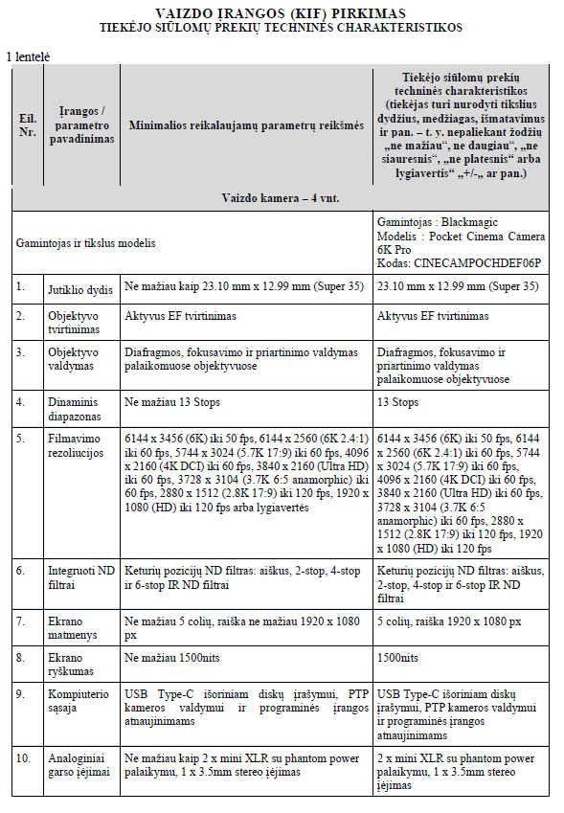
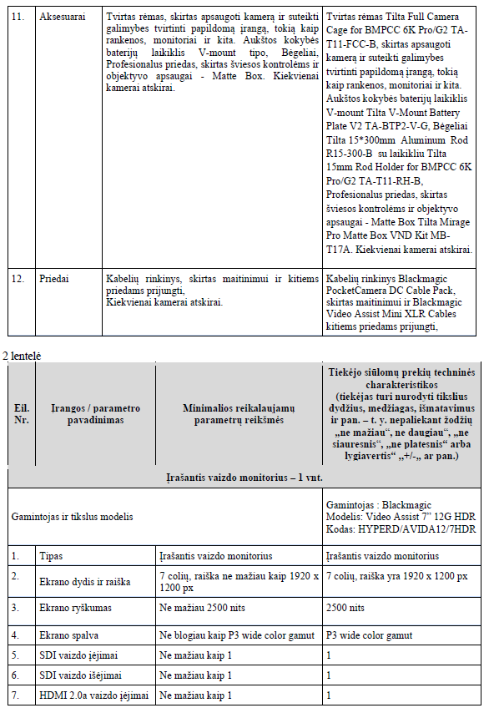

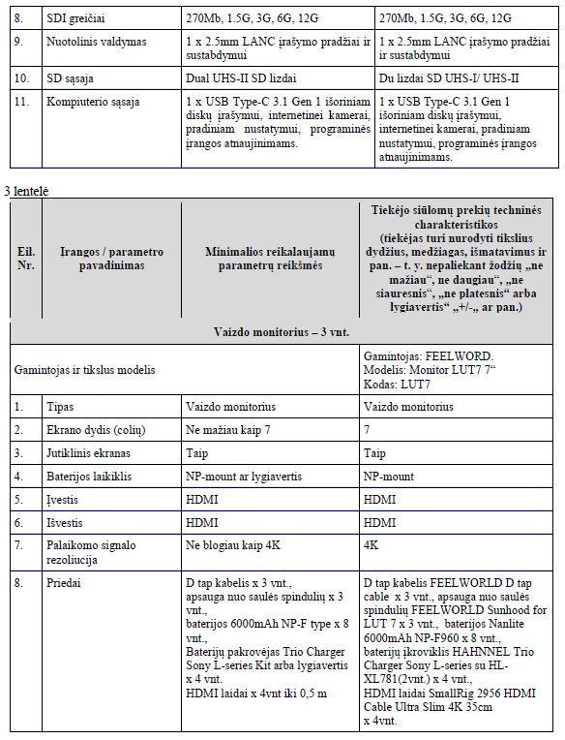

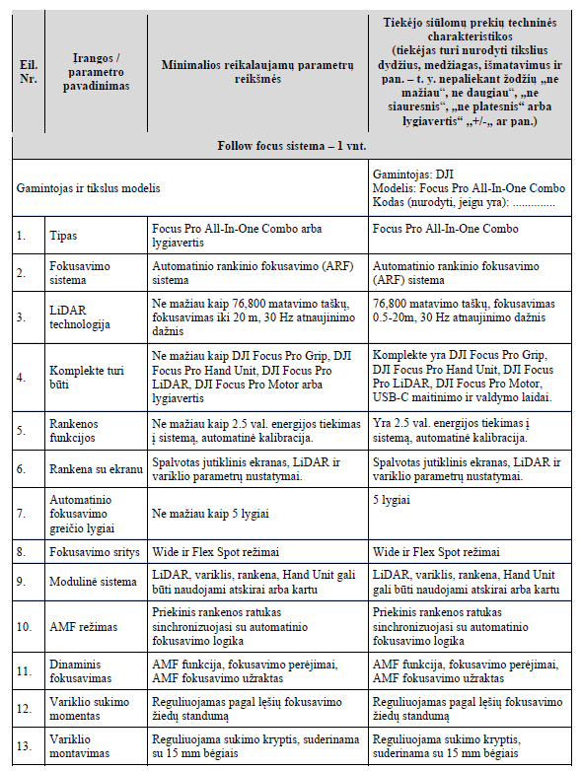

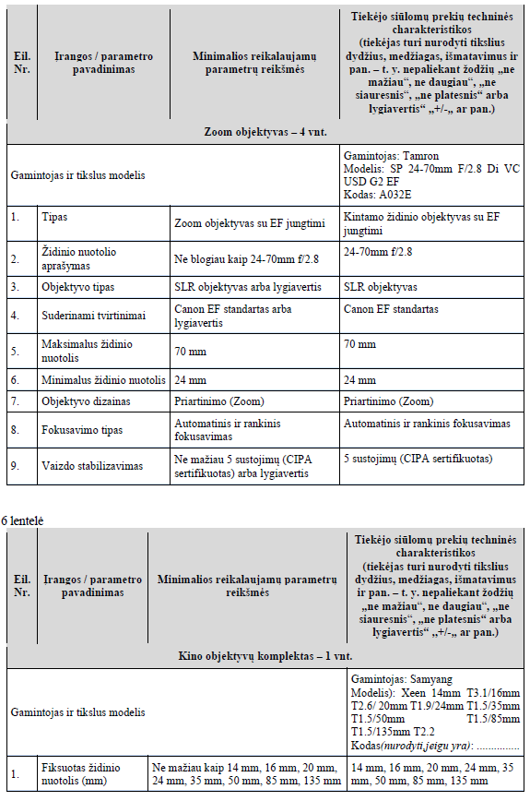
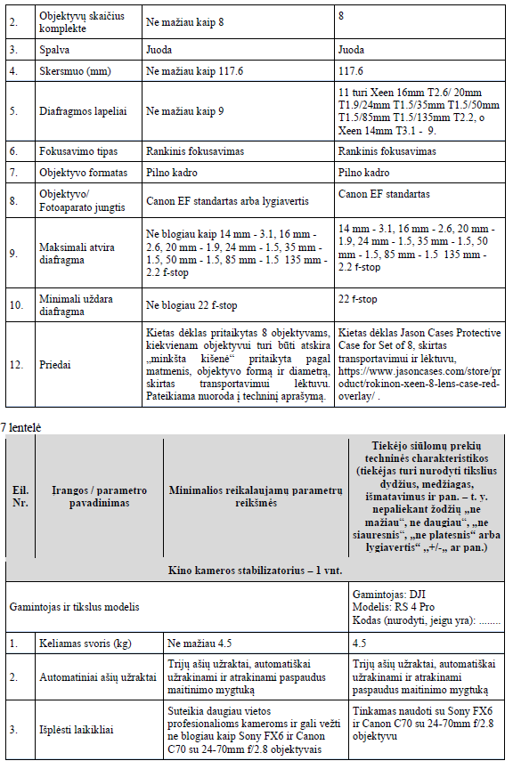
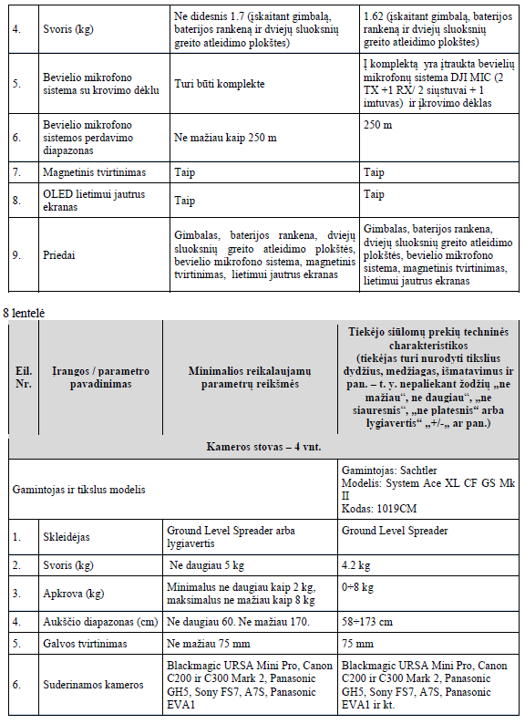
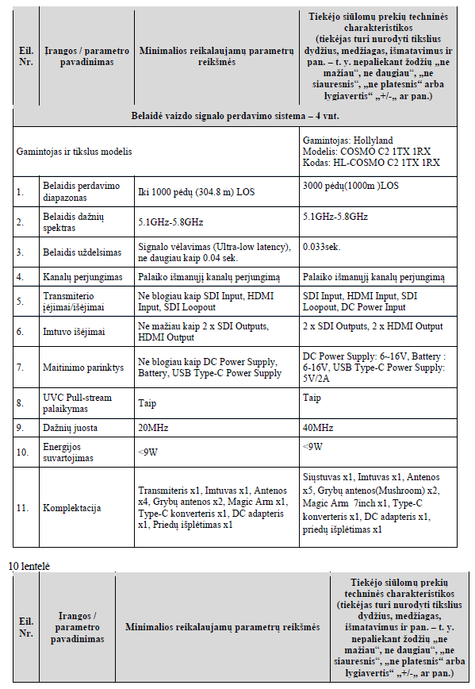
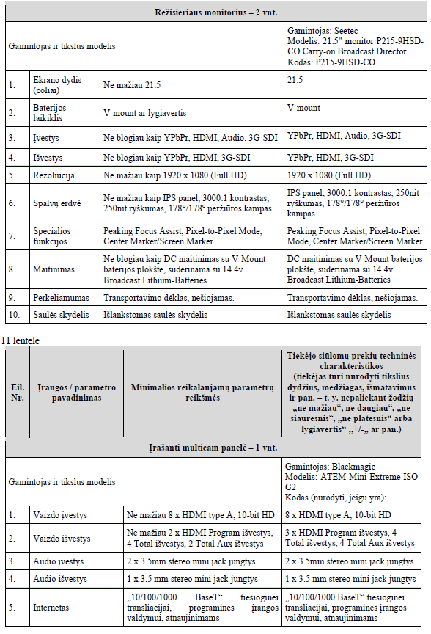

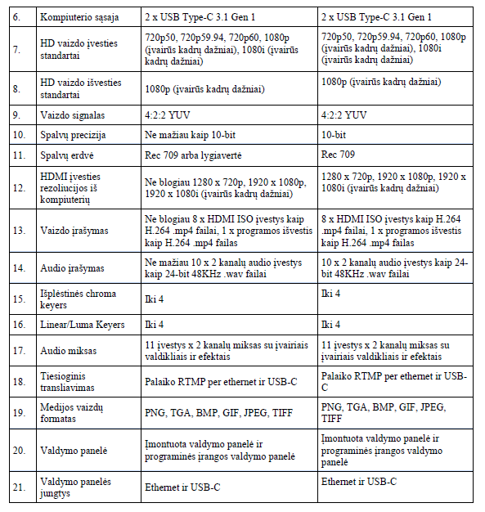

Priedas Nr. 2
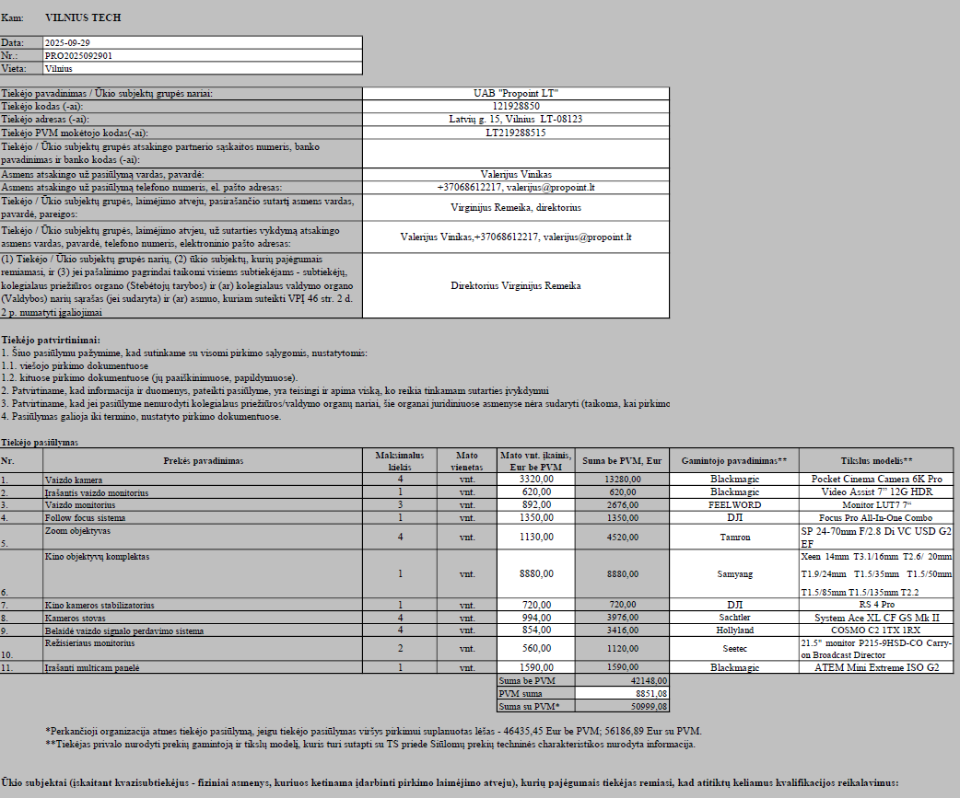

Priedas Nr. 3

VšĮ Vilniaus Gedimino technikos universitetas

Tiekėjas: __________________

Sutartis: data ________, Nr.________

Pristatytų prekių priėmimo–perdavimo AKTAS Nr. _______

20 _ __ m. _________ mėn. ___ d.

Eil. Nr. | Prekių pavadinimas | Kiekis vnt. | Kaina, Eur be PVM
Eil. Nr. | Prekių pavadinimas | Kiekis vnt. | vieneto | viso kiekio
1 | 2 | 3 | 4 | 5=3x4
1.
...
Iš viso Eur be PVM:
PVM (___ proc.) suma Eur:
Iš viso Eur su PVM:

Prekių pristatymo laikas______ val. (nurodomas tikslus prekių pristatymo laikas).
______________

